HTML attributes

[Atributos em HTML](https://www.w3schools.com/html/html_attributes.asp)

Em HTML, os atributos são usados para fornecer informações adicionais sobre elementos. Eles geralmente aparecem na forma de pares chave-valor dentro das tags dos elementos.

1. ID = identifica exclusivamente um elemento da página. Deve ser único dentro do documento;

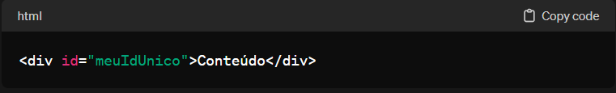

1. Class = define uma ou mais classes para um elemento. As classes são frequentemente usadas para aplicar estilos via CSS e podem ser compartilhadas por vários elementos;

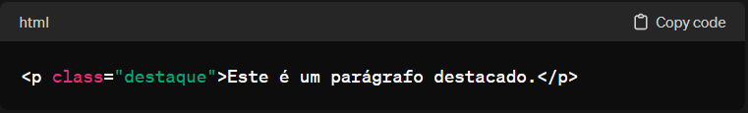

1. Style = permite a inclusão de estilos CSS diretamente no elemento;

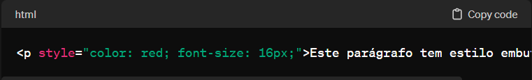

1. Src = especifica a origem (URL) de um recurso, como imagem ou script;

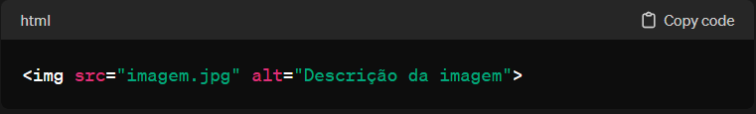

1. Href = define o destino de um link. Geralmente usado em elementos <a>;

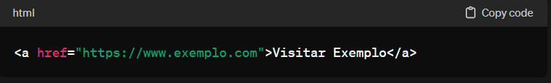

1. Width e Height = define a largura e altura de um elemento, como uma imagem;

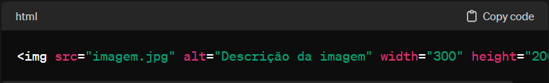

1. Placeholder = define um texto de exemplo em campos de entrada de texto;

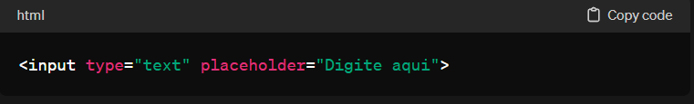

1. Target = especifica onde abrir o link. O valor “_blank” abre o link em uma nova janela ou guia;

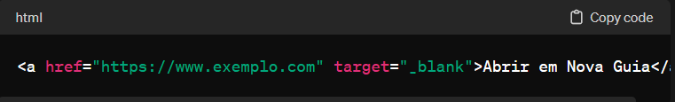

Estes são apenas alguns exemplos de atributos HTML. Todos atributos você [encontra aqui](https://www.w3schools.com/tags/ref_attributes.asp).